Контрольная работа №1. (В1)

- Найдите значение выражения 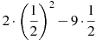
- Найдите значение выражения 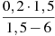
- Найдите значение выражения
- Найдите значение выражения 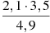
- Расположите в порядке убывания: 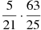, 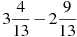, 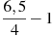
- Расположите в порядке возрастания: 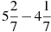, , 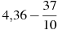
- Какому из данных промежутков принадлежит число ?
- [0,1; 0,2] 2. [0,2; 0,3] 3. [0,3; 0,4] 4. [0,4; 0,5]
- Расположите в порядке убывания: 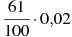, , 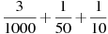.
- Для каждой десятичной дроби укажите ее разложение в сумму разрядных слагаемых. А. 0,7407 Б. 7,4007 В. 0,7047
- , 2. ,
3. , 4.
10. Запишите десятичную дробь, равную сумме .

